Zostań Żołnierzem – rozpoczynamy rekrutację przez mobilną aplikację
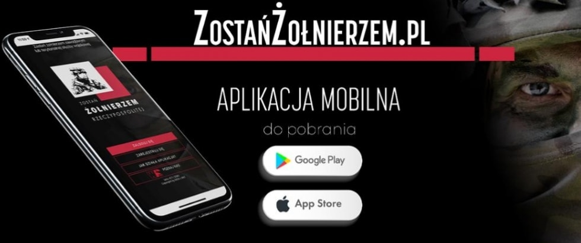

Prezentujemy nowy sposób na wstąpienie do wojska. Zainteresowani mogą już korzystać z serwisów ePUAP i www.zostanzolnierzem.pl oraz składać klasyczne wnioski w siedzibie Wojskowej Komendy Uzupełnień (WKU). Od kilku dni do dyspozycji kandydatów, którzy myślą o służbie w Siłach Zbrojnych RP, oddana została aplikacja dostępna w serwisach Google Play oraz AppStore.
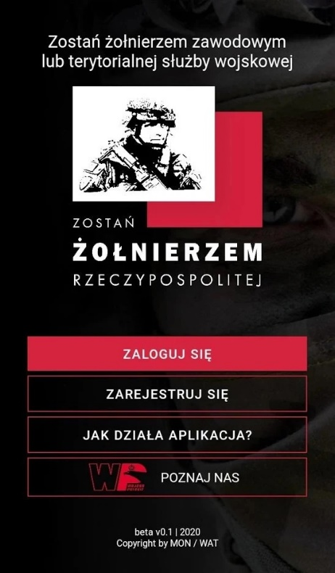
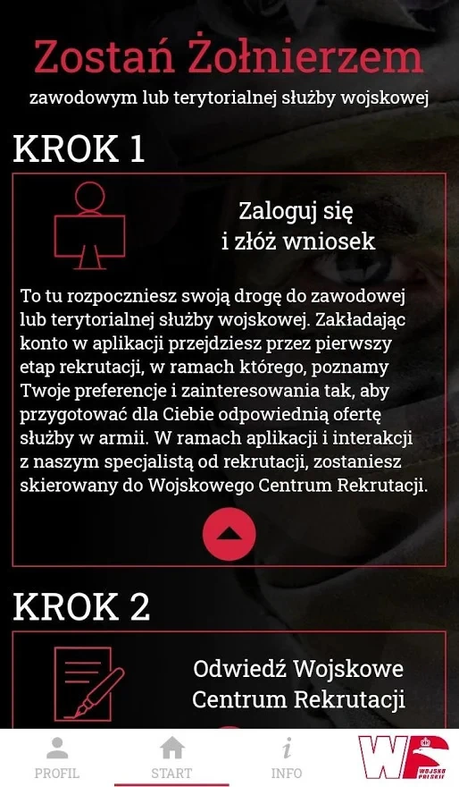
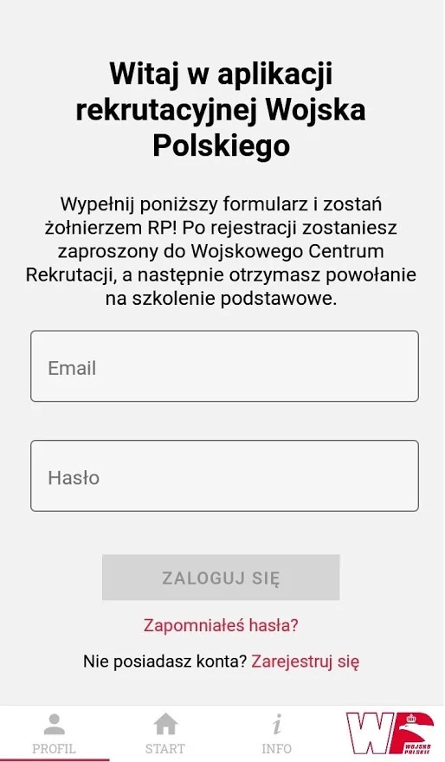

Aplikacja została stworzona przez podchorążych Wojskowej Akademii Technicznej oraz wojskowych informatyków z Narodowego Centrum Bezpieczeństwa Cyberprzestrzeni. Obecnie jest to zaraz obok portalu rekrutacyjnego www.zostanzolnierzem.pl najszybsza forma kontaktu dla kandydata do służby Wojsku Polskim z wojskowymi rekruterami – WKU.

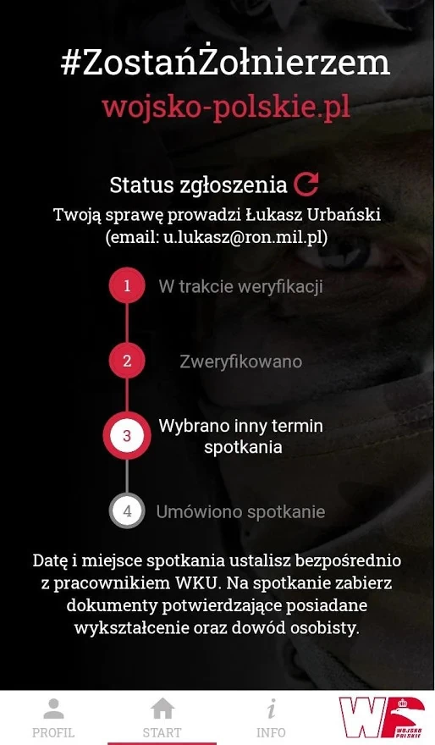
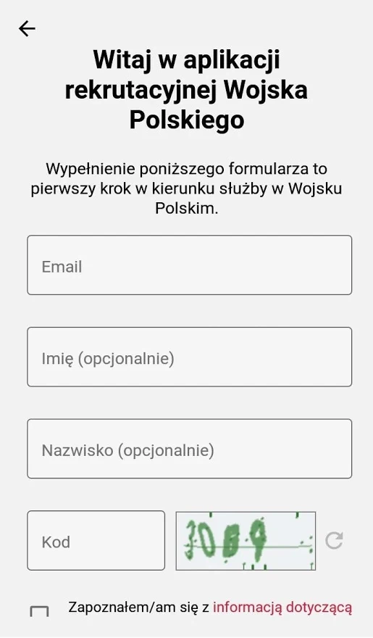
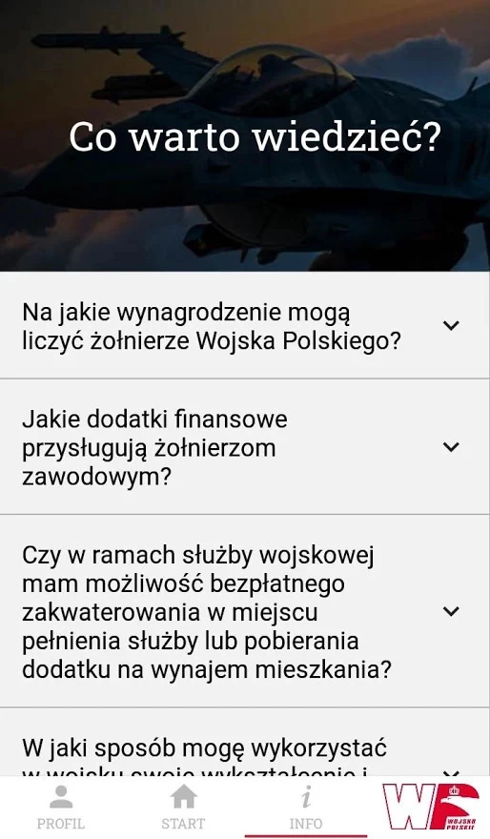

Aplikacja jest bardzo intuicyjna, sam proces rekrutacyjny w aplikacji Zostań Żołnierzem Rzeczypospolitej przebiega w dość nieskomplikowany sposób. Po założeniu konta, rekruter z WKU zaczyna koordynować proces powołania logującego się kandydata, przed którym czeka wizyta w Wojskowym Centrum Rekrutacji, rozmowa kwalifikacyjna oraz badania lekarskie i psychologiczne.
Wojskowa Komenda Uzupełnień w Krakowie zachęca do korzystania zarówno
z portalu rekrutacyjnego www.zostanzolnierzem.pl jak również z aplikacji, jednocześnie informuje, że jest to najszybszy sposób na uzyskanie karty powołania na szkolenie podstawowe – służbę przygotowawczą.

- Szkolenie podstawowe – maksymalnie 30 dni, tzw. służby przygotowawczej podczas której realizowane są najważniejsze elementy programu szkolenia, dla osób, które nigdy nie służyły w wojsku i nie składały przysięgi wojskowej. Dotychczas szkolenia odbywały się w trzech turnusach na rok. Teraz będzie ich więcej. Po pozytywnym zakończeniu szkolenia podstawowego i złożeniu przysięgi wojskowej i przeniesieniu do rezerwy, jak również w czasie szkolenia podstawowego – kandydat, już jako żołnierz czynnej służby wojskowej, zostanie zapoznany z wolnymi stanowiskami w wybranych jednostkach – w zależności, w której części kraju chciałby służyć jako żołnierz zawodowy. Dodatkowo dowódcy będą mogli typować odpowiednich kandydatów na stanowiska do swoich jednostek już na etapie szkolenia.
Po więcej informacji na temat służby wojskowej i szczegółów dotyczących rekrutacji zachęcamy do kontaktu z WKU w Krakowie tel.: 261134803 lub 261137441 i na https://www.facebook.com/WKUKrakow

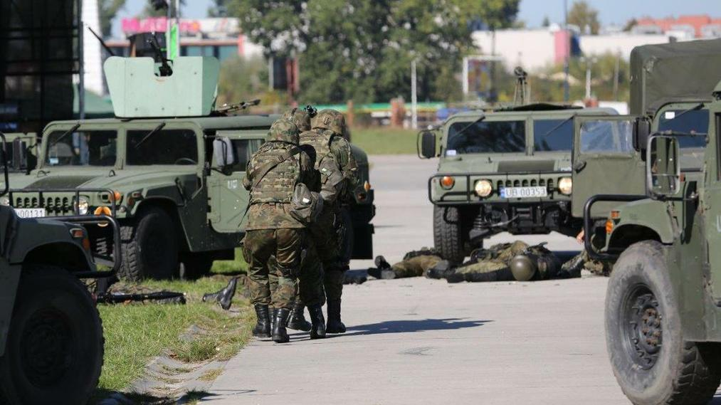

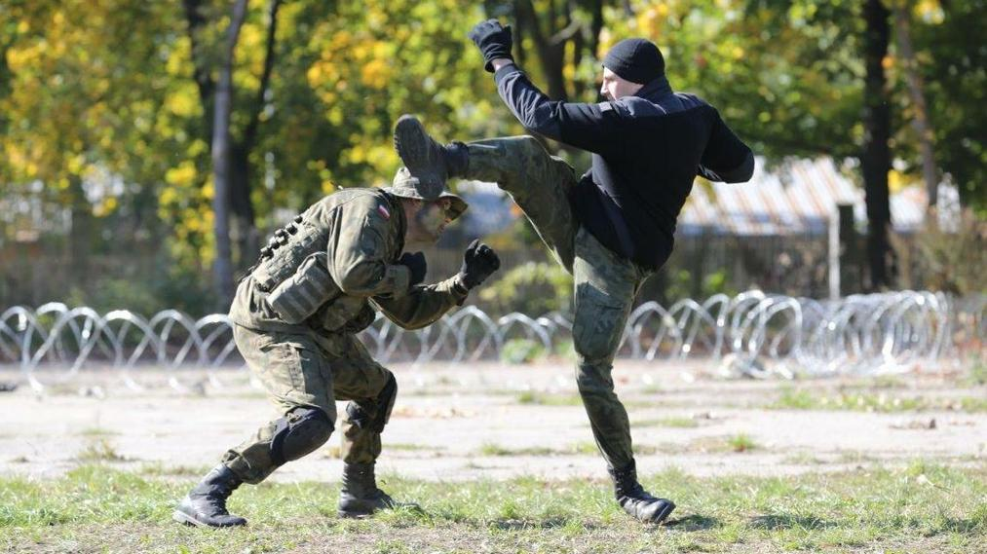

Fot.: Mariusz Bieniek | https://www.flickr.com/
Tekst: kpt. Robert BIAŁOWOLSKI, Oficer Wydziału Rekrutacji WKU w Krakowie

